Ke kopírování

Pracovní listy a ověření – ZŠ speciální
Pracovní listy jsou volitelný doplněk, aplet lze používat samostatně. Listy nabízejí procvičení a přenos dovedností na papír. Když je použijete, rozdávejte je až po práci v apletu a vyberte jen úlohy, které odpovídají cíli hodiny a potřebám žáků. Ověření a pozorovací záznam slouží jako doklad o porozumění; v pilotním ověření je prosím zařaďte. Pozorovací záznam má smysl vyplnit i bez listů. Ověření používají jiné sítě než listy. Klíč řešení a bodování jsou na konci souboru.

List | Kdy ho použít | Aktivita v apletu
1A Cesta na hřiště | 1. blok, po průchodu v apletu | Průzkum sítě (ukázka Úplný začátek)
1B Spojím místa | 2. blok | Průzkum sítě, případně vedený editor
Ověření 1 + pozorovací záznam | 2. blok nebo další den | —

Pracovní list 1A · známá cesta

Cesta na hřiště
Najdu domov a hřiště a projdu cestu po čarách.

V apletu: ukázka Úplný začátek: Cesta na hřiště (Průzkum sítě, zobrazená síť s obrázky). Nejdřív projděte cestu v apletu, potom na papíře.
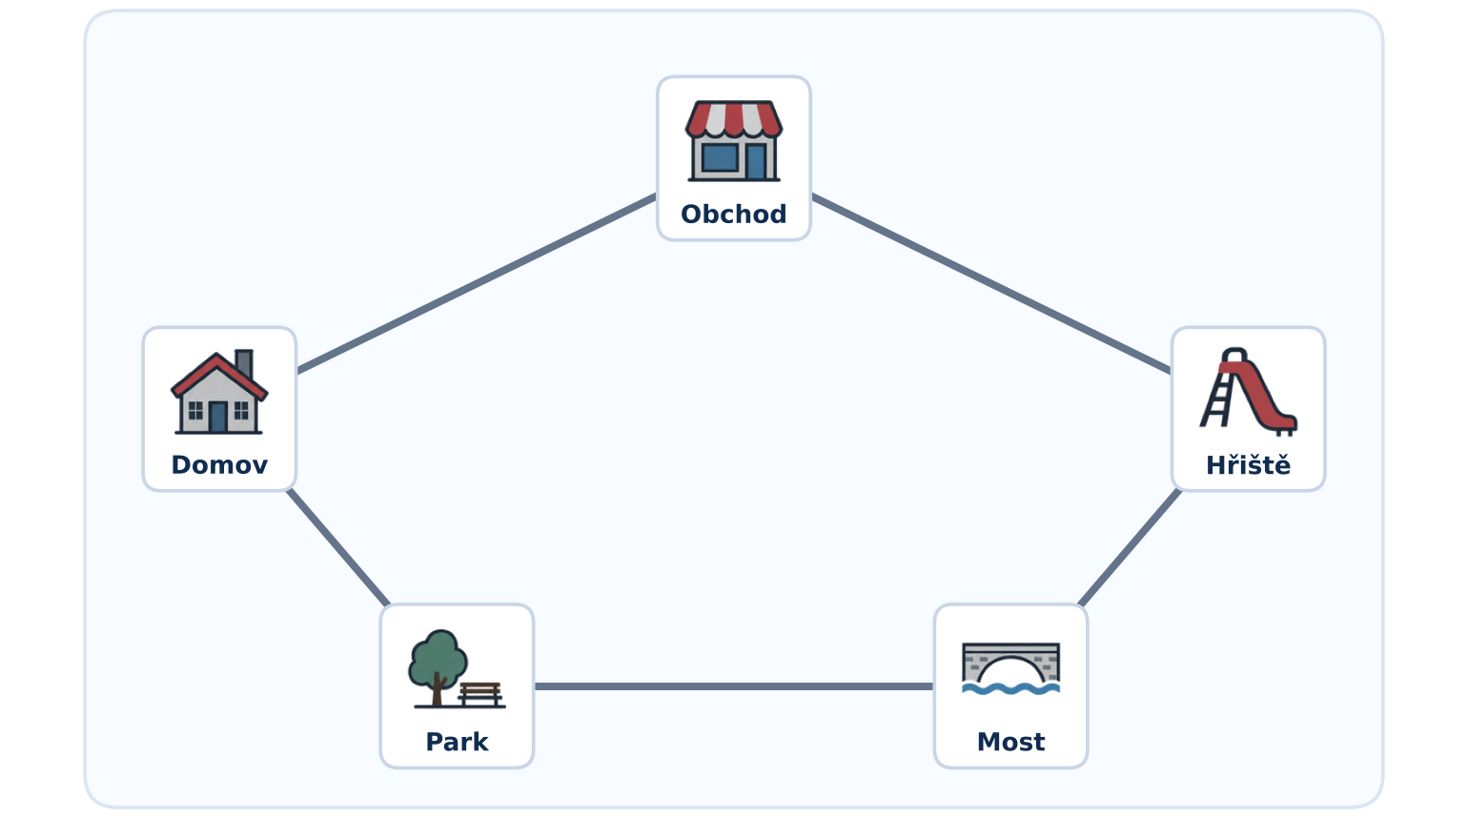
1 | Najdi DOMOV a HŘIŠTĚ.  Domov zakroužkuj zeleně. Hřiště zakroužkuj červeně.

2 | Jdi prstem po čarách z domova na hřiště.  Potom cestu obtáhni modrou pastelkou.

3 | Najdi jinou cestu z domova na hřiště.  Obtáhni ji žlutou pastelkou.

4 | Spočítej kroky.  Za každou čáru, po které jdeš, vybarvi jedno kolečko.

modrá cesta | ○ ○ ○ ○
žlutá cesta | ○ ○ ○ ○

5 | Která cesta je kratší?  Zakroužkuj místo, přes které vede kratší cesta.

  Obchod | 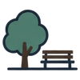  Park |   Most

6 | Kam dojdeš z DOMOVA jedním krokem?  Zakroužkuj všechna taková místa.

Obchod | Park |   Hřiště | Most

Pro učitele: když žák zatím nepočítá, stačí porovnat délku řady vybarvených koleček. Úloha 6 je první setkání se „sousedy“ – stačí ukázat prstem.

Pracovní list 1B · zakresli cestu

Spojím místa
Učitel čte po jedné větě, já kreslím čáru.

V apletu: po průzkumu se zobrazenou sítí; kdo zvládá, může čáry „nakreslit“ i ve vedeném editoru (rozšíření).
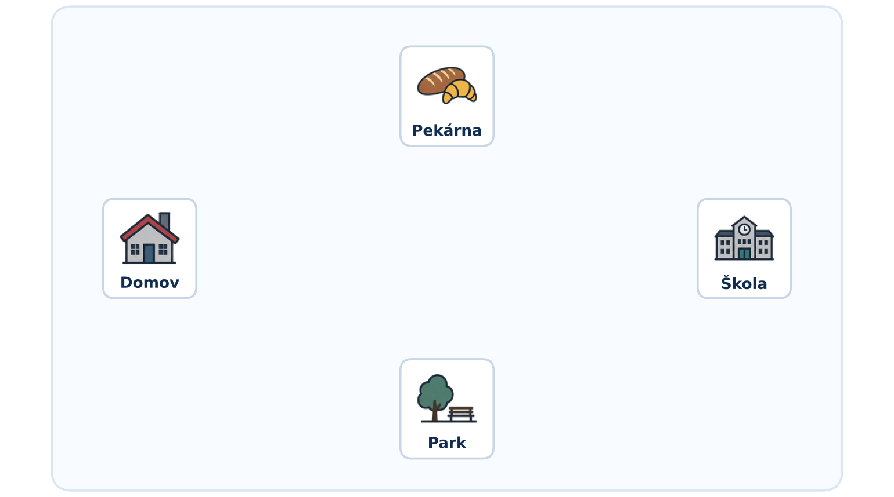
1 | Z domova vede cesta do pekárny.  Nakresli čáru.

2 | Z pekárny vede cesta do školy.  Nakresli čáru.

3 | Z domova vede cesta do parku.  Nakresli čáru.

4 | Ukaž prstem cestu z PARKU do ŠKOLY.  Přes která místa jdeš? Nalep nebo nakresli je po pořadí.

Park |  |  | Škola

5 | Vede cesta z parku PŘÍMO do školy?  Zakroužkuj.
ANO NE
6 | Moje cesta  Nakresli nebo nalep svou cestu ze třídy do jídelny (nebo jinou cestu, kterou chodíš každý den).

Ověření 1 · ZŠ speciální

Cesta k bazénu
Nová cesta, stejný princip. Učitel čte, žák ukazuje a kroužkuje.

Jméno a příjmení | Třída | Datum
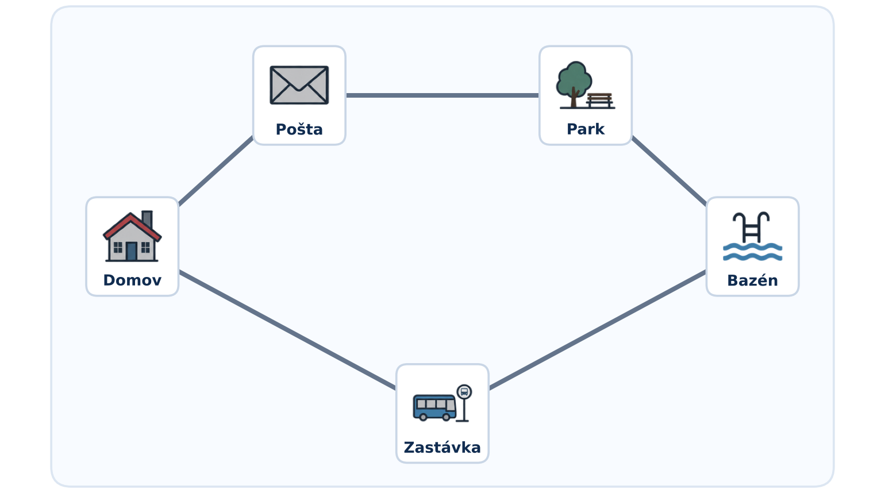
1 | Najdi DOMOV a BAZÉN. Zakroužkuj je.

2 | Obtáhni jednu cestu z domova k bazénu.

3 | Zakroužkuj místo, přes které vede KRATŠÍ cesta.

  Zastávka |   Pošta | Park

4 | Kam dojdeš z DOMOVA jedním krokem? Zakroužkuj.

Pošta | Zastávka | Park |   Bazén

Pozorovací záznam učitele
Zaznamenejte, jak žák pracoval v apletu i na listu. Křížek do sloupce, poznámka k formě pomoci.
Dovednost | Samostatně | S dopomocí | Zatím ne | Poznámka
Ukáže start a cíl (v apletu i na papíře)
Projde cestu po spojeních, nepřeskakuje
Najde druhou cestu do stejného cíle
Určí kratší cestu (počítáním kroků nebo porovnáním řad)
Určí, kam dojde jedním krokem (sousední místa)
Popíše svou známou cestu (slovy, ukázáním, obrázky)
Díl II: reaguje na známé místo a ukáže, kam se jde dál

Jak se ti pracovalo? (nehodnotí se)
Učitel se zeptá a žák ukáže obrázek: 😊 bavilo mě to 😐 šlo to ☹ bylo to těžké
Co bylo nejtěžší? (zapíše učitel)

Pro učitele

Hodnocení a bodování
Ověření kontrolují přenos porozumění mimo aplet; rozšíření jsou bodově oddělená.

Zásada. Hodnoťte slovně podle pozorovacího záznamu, ne známkou.

Slovní hodnocení – ZŠ speciální
Stupeň | Pozorovací záznam
Zvládá samostatně | většina řádků „samostatně“
Zvládá s dopomocí | převažuje „s dopomocí“
Zatím nezvládá | převažuje „zatím ne“

Co při opravování nepenalizovat
- Graf není obrázek. Jiné rozmístění vrcholů, otočení nebo „hezčí / horší“ kresba nejsou chyba, pokud zůstala zachována správná spojení.
- Rovnocenné odpovědi. Uznejte všechny správné trasy se stejným počtem kroků.
- Názvosloví. Stačí běžná slova, ukázání nebo obrázek – jazykový přešlap sám o sobě nemá převážit správné porozumění.
- Forma odpovědi. Ukázání, nalepení nebo ústní odpověď zapsaná učitelem rovnocenná psané.
- Otevřené odpovědi hodnoťte podle konkrétnosti a funkčnosti postupu, ne podle shody se vzorovou větou.

Pro učitele

Klíč řešení
U otevřených úloh jsou uvedeny příklady správných odpovědí; rovnocenné formulace a jiné správné trasy uznejte.

List 1A · Cesta na hřiště
✓ 1–3: dvě cesty – Domov → Obchod → Hřiště a Domov → Park → Most → Hřiště.
✓ 4: 2 kroky a 3 kroky. 5: kratší cesta vede přes Obchod. 6: Obchod, Park.

List 1B · Spojím místa
✓ 1–3: Domov – Pekárna, Pekárna – Škola, Domov – Park.
✓ 4: Park → Domov → Pekárna → Škola. 5: NE. 6: individuální, hodnotí se spoluúčast na popisu.
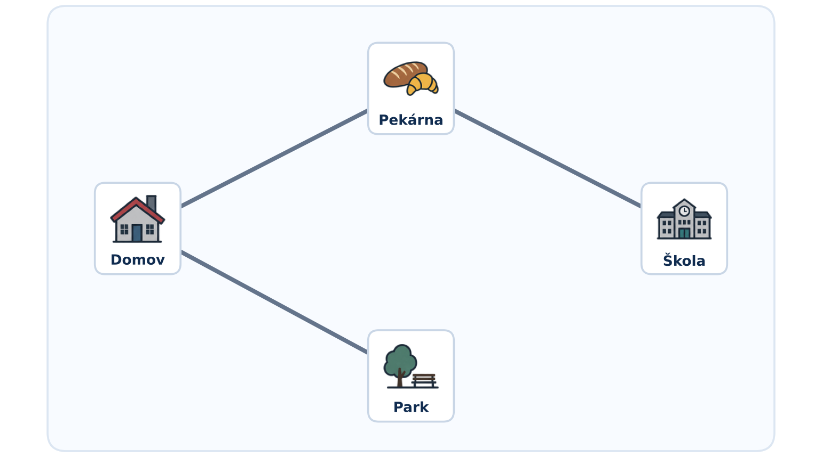

Ověření 1 · Cesta k bazénu
✓ 2: Domov → Zastávka → Bazén (2 kroky) nebo Domov → Pošta → Park → Bazén (3 kroky).
✓ 3: Zastávka. 4: Pošta, Zastávka.

